Ihr Ansprechpartner:

Philipp Schulte-Derne
Marketing und Internet

Telefone +49 7022 702-129
Fax +49 7022 702-101
Philipp.schulte-derne@holzher.com
Wörter gesamt: 453
Zeichen (mit Leerzeichen): 3594

Mai 2015

Datum

PRESSEMITTEILUNG

STORE-MASTER von HOLZ-HER – die smarte Komplettlösung für Plattenhandling und Beschickung
Mit dem STORE-MASTER Plattenlager- und Materialhandlingsystem stellt HOLZ-HER auf der LIGNA eine neuartige Lösung zur Vakuumbeschickung von Plattenaufteilsägen der TECTRA- und ZENTREX-Baureihe vor.
Dabei ist der Name Programm – STORE-MASTER steht für eine einfach zu bedienende intelligente Lagerlösung und Vakuumbeschickung für Plattenmaterial. Der Kunde kann dabei aus vielen vorkonfigurierten Grundrissvarianten auswählen um die für Ihn passende Lösung zu finden.
Das System besteht in der Grundausstattung aus einem Ein- bzw. Auslagerplatz für Plattenstapel sowie aus frei konfektionierbaren Lagerplätzen im Flächenlager. Das Plattenmaterial kann über den integrierten Steuerrechner in das System eingebucht werden und wird dort sowie im Materialstamm der Plattenaufteilsäge komplett verwaltet. Die Bearbeitungsliste der Holz-Her Säge gibt dem Lager mit Vorlauf den Bedarf an ganzen sowie an Restplatten vor. Durch die Intelligenz der Lagersoftware die bereits beim Einlagern auf eine durch Verbrauchsstatistik ermittelte Verteilung der Platten in „Clustern“ vornimmt kommt es zu keinerlei Verzögerungen bei der Anlieferung der Plattenmaterialien an die Plattenaufteilsäge. Selbst wenn gleichzeitig neue Platten ins Lager eingebracht werden errechnet die Lagersoftware die benötigten Zeiten um stets einen optimierten Materialfluss an der Druckbalkensäge zu garantieren. Natürlich kann der Bediener auch „Schnellschüsse“ für die Produktion vorziehen. Der ausgereifte Manipulator sorgt durch Gewichts- und Größenvermessung der Platten für eine sichere Trennung der Einzelplatten und eine Plausibilitätsprüfung. Die Platten werden prozesssicher angeliefert und exakt auf dem Maschinentisch positioniert. Durch die enorme Dynamik des STORE-MASTER Systems ist auch eine Stapelbildung ohne Wartezeiten an der Säge kein Problem.
Natürlich können über die elektrische Dreheinrichtung Platten für Kopfschnitte verschnittoptimiert auch um 90° gedreht aufgelegt werden. Die Software für das STORE-MASTER System ist vollständig für die Kommunikation mit HOLZ-HER Druckbalkensägen ausgelegt und sorgt so für problemlosen Datenfluss und Systemsicherheit.

Neben der enormen Steigerung der Zuschnittsleistung an der Plattenaufteilsäge und dem schonenden Materialhandling bedeutet das Lagersystem auch eine enorme Entlastung für die Mitarbeiter. Die Arbeit an der Druckbalkensäge kann von einem Mitarbeiter erledigt werden, das Warten auf Stapler oder Helfer entfällt und für den Maschinenbediener verbleibt nur noch das Handling der fertigen Zuschnitte.

Herkömmliche Beschickungen über Hubtisch oder Stapler stoßen bei dünnem Plattenmaterial, bei kratzempfindlichen Oberflächen und abrasiven Werkstoffen schnell an ihre Grenzen. Auch ist bei Hubtischen die Möglichkeit gemischter Stapel mit unterschiedlichen Plattenmassen, Plattenstärken etc. stark eingeschränkt oder nicht möglich. Mit der Tendenz zum „one-piece-flow“, d.h. immer kleiner werdender Losgrößen und individueller Kundenlösungen, bietet das HOLZ-HER STORE-MASTER System hier die perfekt passende Lösung für alle Betriebsgrößen.

Ganz im Sinne der Entwicklung zur Industrie 4.0 bietet die Lagersoftware im Zusammenspiel mit der HOLZ-HER Optimierungssoftware auch vom Büro aus eine perfekte Kontrolle über den Materialverbrauch und –fluss im Betrieb.

Anhang:
- STORE-MASTER Lagersystem individuell an Betriebsgröße und Materialdurchsatz angepasst
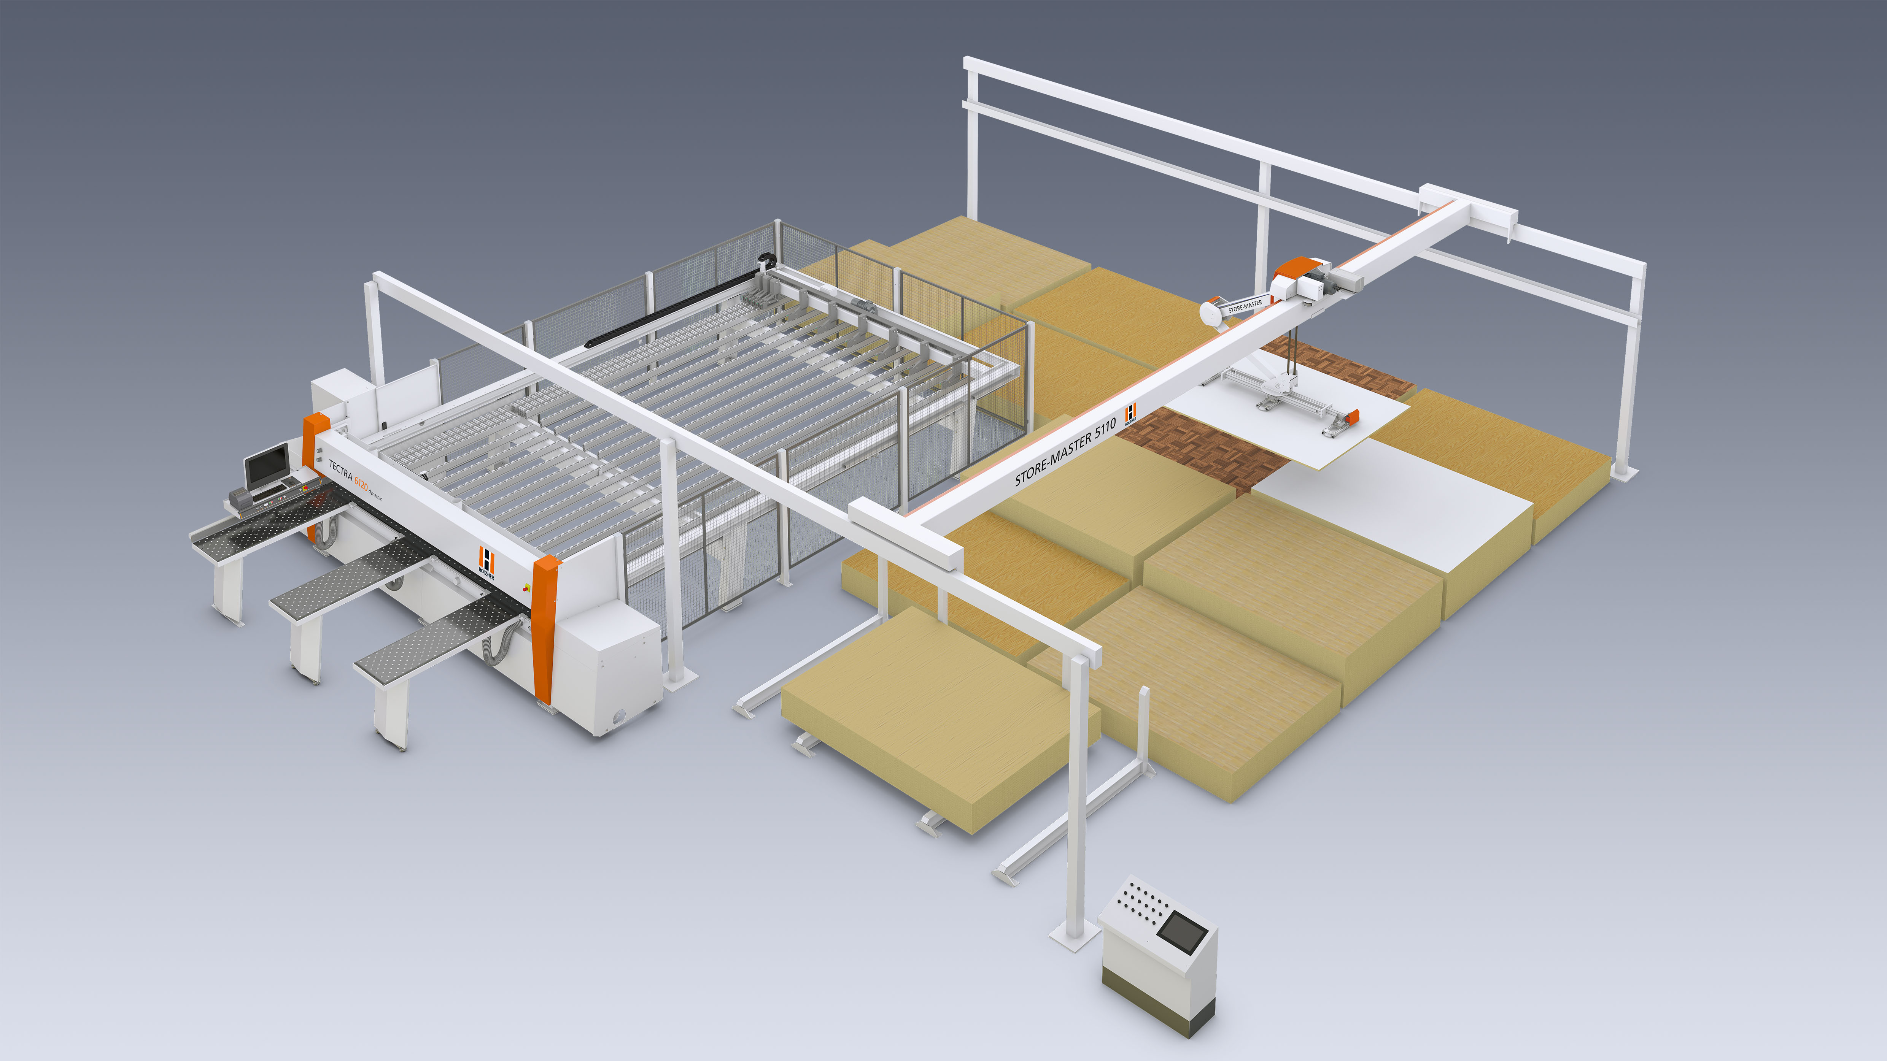
- Lagersystem HOLZ-HER STORE-MASTER für große Materialvielfalt im Industriebereich.
